УДК 004.032.26
Чирко Р. А., Урманцева Н.Р.
Система анализа результатов неинвазивных исследований пациента для поддержки принятия решений сердечно-сосудистого хирурга-флеболога
Аннотация. В статье рассматривается концепция системы анализа результатов неинвазивных исследований пациента для поддержки принятия решений сердечно-сосудистого хирурга-флеболога. Программа будет помогать в принятии решений врачу – флебологу для определения кода классификации CEAP в спорных и в сложных случаях путем распознавания загруженного в программу снимка формата DICOM сверточной нейронной сетью.
Ключевые слова: система поддержки принятия решения, сверточная нейронная сеть, флебология, неинвазивные исследования, СППР, искусственный интеллект.

Отличительной особенностью нашего времени считаются интенсивно формирующиеся процессы информатизации почти в абсолютно всех областях человеческой деятельности. С каждым годом объемы данных постоянно возрастают. В результате появляется необходимость в информационных системах, способных обрабатывать и хранить информацию в удобном для работы формате для пользователя. К подобным системам в первую очередь следует отнести системы поддержки принятия решений, которые обеспечивают объективный анализ данных.
В наше время искусственный интеллект, а именно нейронные сети, широко используются в подобных системах в области медицины. СППР будет построена на базе сверточной нейронной сети, которая будет анализировать снимки формата DICOM и ставить код классификации CEAP.
Значимость работы связана с тем, что в данный период времени отсутствуют системы, способные с помощью искусственного интеллекта анализировать и выдавать результат к снимкам нижних конечностей.
Для создания алгоритма искусственного интеллекта был выбран язык программирования Python, так как язык содержит все необходимые библиотеки для работы, и сверточная нейронная сеть [1].
На вход в СППР подается снимок DICOM, задача искусственного интеллекта распознать классификацию хронического заболевания вен по CEAP и выдать пользователю на экран, по совместительству врачу – флебологу, результат. Предсказание осуществляется с помощью сверточной нейронной сети. Именно сверточная нейронная сеть способна дать более точный результат распознавания, нежели другие нейронные сети [2].
Основным препятствием в создании данной системы является отсутствие достаточного набора снимков для обучения модели. Но появилась идея сделать снимки более контрастнее, т.к. основная проблема МРТ снимков для нейронной сети заключается в том, что в них недостаточно контраста, и именно на получившихся снимках обучить нейронную сеть распознавать загруженный врачом в нее снимок (рис.1 - 2). Таким образом можно попытаться достичь более точного результата распознавания [3].
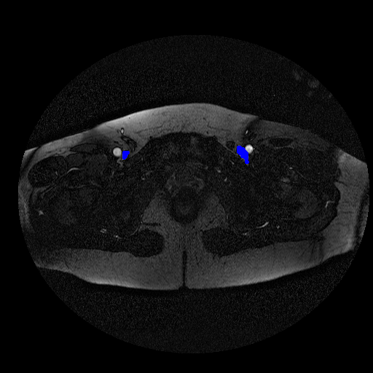
Рис.1. Исходный МРТ снимок
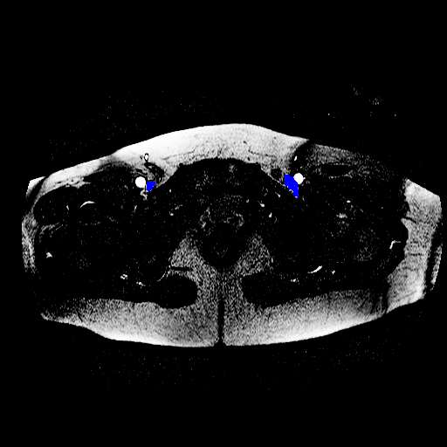
Рис.2. Добавление контрастности на МРТ снимок
Функциональная модель системы составлена с использованием методологии функционального моделирования IDEF0, которая предназначена для формализации и описания бизнес-процессов. Отличительной особенностью IDEF0 является её акцент на соподчинённость объектов. В IDEF0 рассматривается логические отношения между работами, а не их временная последовательность (рис. 3).
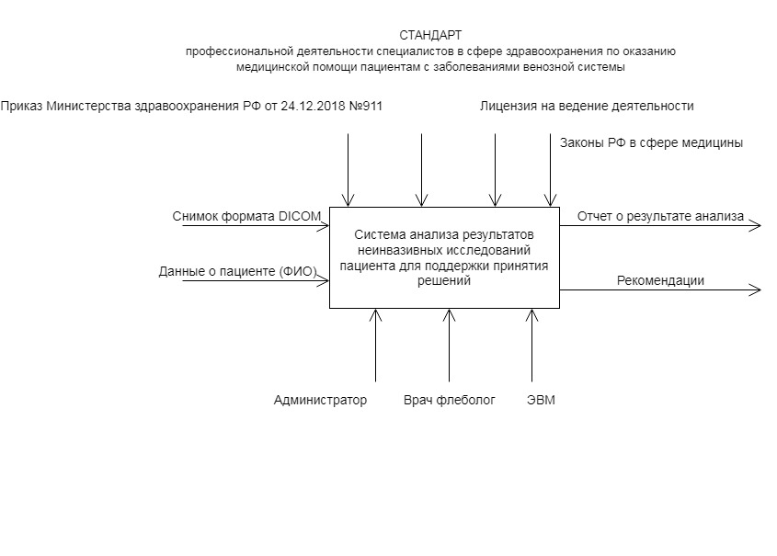
Рис. 3. Контекстная диаграмма разрабатываемой системы
На рис. 4 представлена детализированная диаграмма функциональной модели.
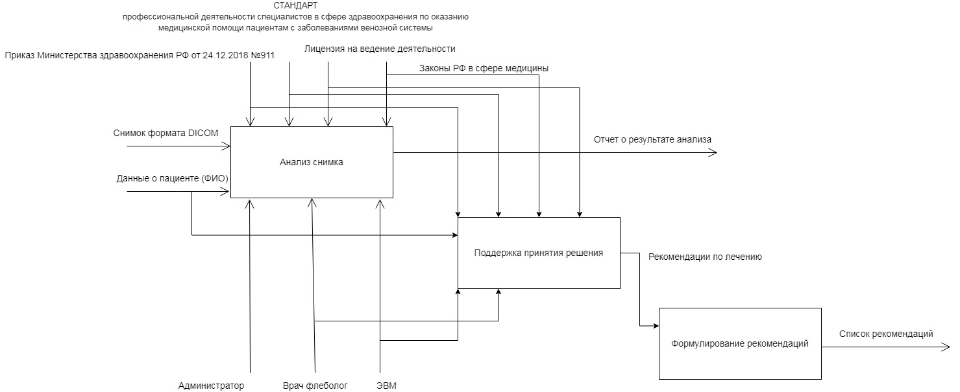
Рис. 4. Диаграмма декомпозиции функциональной модели
В блок анализ снимка поступают данные о пациенте, его DICOM снимок. На выход из блока идёт отчет о результате анализа.
В блок поддержка принятия решения поступают данные о пациенте. На выход из блока идут рекомендации по лечению.
В блок формулирование рекомендаций поступают данные о рекомендациях по лечению. На выход из блока идёт список рекомендаций.
Результатом описанного в статье исследования является концепция системы поддержки принятия решений врача-флеболога на базе сверточной нейронной сети.
Библиографический список
1. Сверточная нейронная сеть. URL: https://ru.wikipedia.org/wiki/%D0%A1%D0%B2%D1%91%D1%80%D1%82%D0%BE%D1%87%D0%BD%D0%B0%D1%8F_%D0%BD%D0%B5%D0%B9%D1%80%D0%BE%D0%BD%D0%BD%D0%B0%D1%8F_%D1%81%D0%B5%D1%82%D1%8C (дата обращения 05.06.2022)
2. Python. URL: https://ru.wikipedia.org/wiki/Python (дата обращения 05.06.2022)
3. Урманцева Н.Р., Громов В.А. КОЛЛАБОРАТИВНАЯ СИСТЕМА СБОРА И ОБРАБОТКИ ФЛЕБОЛОГИЧЕСКИХ ДАННЫХ PHLEBOCLOUD. Вестник кибернетики. 2021;(4 (44)):40-47. URL: https://www.vestcyber.ru/jour/article/view/397/256 (дата обращения 05.06.2022)
Информация об авторах
Чирко Роман Анатольевич (Россия, Сургут) – студент 4 курса, Сургутский
государственный университет (Россия, 628412, Ханты-Мансийский автономный округ-Югра, г. Сургут, ул. Ленина, 1, chirko-99@mail.ru)
Урманцева Нелли Руслановна (Россия, Сургут) – старший преподаватель, Сургутский
государственный университет (Россия, 628412, Ханты-Мансийский автономный округ-Югра, г. Сургут, ул. Ленина, 1, nel-u@yandex.ru).

Chirko R.A., Urmantseva N.R.
A system for analyzing the results of non-invasive patient studies to support decision-making by a cardiovascular surgeon-phlebologist
Abstract. The article discusses the concept of a system for analyzing the results of noninvasive patient studies to support the decision-making of a cardiovascular surgeon-phlebologist. The program will help a phlebologist in decision–making to determine the CEAP classification code in controversial and complex cases by recognizing a DICOM image loaded into the program by a convolutional neural network.
Key words: decision support system, convolutional neural network, phlebology, noninvasive research, DSS, artificial intelligence.

Information about the author
Chirko Roman Anatolyevich (Russia, Surgut) – 4th year student, Surgut State University (Russia, 628412, Khanty-Mansi Autonomous Okrug-Yugra, Surgut, Lenin str., 1, chirko-99@mail.ru)
Urmantseva Nelly Ruslanovna (Russian Federation, Surgut) - Senior Lecturer, Surgut State University (628412, Khanty-Mansi Autonomous Okrug - Yugra, Surgut, Lenin Ave., 1 nel-u@yandex.ru)

References
1. CNN. URL: https://ru.wikipedia.org/wiki/%D0%A1%D0%B2%D1%91%D1%80%D1%82%D0%BE%D1%87%D0%BD%D0%B0%D1%8F_%D0%BD%D0%B5%D0%B9%D1%80%D0%BE%D0%BD%D0%BD%D0%B0%D1%8F_%D1%81%D0%B5%D1%82%D1%8C (accessed 05.06.2022)
2. Python. URL: https://ru.wikipedia.org/wiki/Python (accessed 05.06.2022)
3. Urmantseva N.R., Gromov V.A. COLLABORATIVE SYSTEM OF PHLEBOLOGICAL DATA COLLECTION AND PROCESSING PHLEBOCLOUD. Bulletin of Cybernetics. 2021;(4 (44)):40-47. URL: https://www.vestcyber.ru/jour/article/view/397/256 (accessed 05.06.2022)

